TEST SEMANAL (1 abril 2022)

- Indique cuál de las estructuras de Lewis que se presentan es la más correcta para el ClO₂:
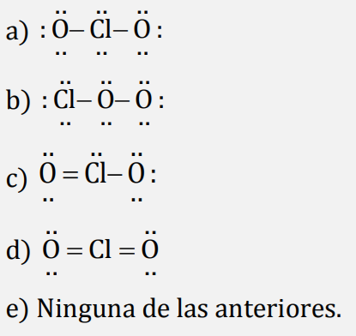
- ¿Cuál de las siguientes moléculas tiene una geometría plana?
- Trifluoruro de nitrógeno (NF₃)
- Tricloruro de fósforo (PCl₃)
- Trifluoruro de boro (BF₃)
- Trifluoruro de yodo (IF₃)
- Balancea las siguientes ecuaciones por el método algebraico:
H₂SO₄ + C → SO₂ + CO₂ + H₂O
Ag₂SO₄ + NaCl → AgCl + Na₂SO₄
NaNO₃ + KCl → NaCl + KNO₃
FeS₂ + O₂ → Fe₂O₃ + SO₂
SO₂ + O₂ → SO₃
- Una disolución que se preparó con 700 g de agua, contiene los solutos Ca(OH)₂ y NaOH. Si las fracciones molares de los solutos son 0.07 y 0.14, respectivamente, determine los g de cada soluto en la disolución.

- La urea, CO(NH₂)₂, se sintetiza a escala industrial por reacción entre amoniaco y dióxido de carbono, que da urea y agua. Por conveniencia metodológica, se prepara una mezcla de reactivos con una proporción molar amoniaco/dióxido de carbono de 3:1 y, cuando se utiliza ésta, se producen 47,7 g de urea por mol de dióxido de carbono. Calcula el rendimiento teórico, el real y el rendimiento porcentual de la reacción.

